Мы против терроризма

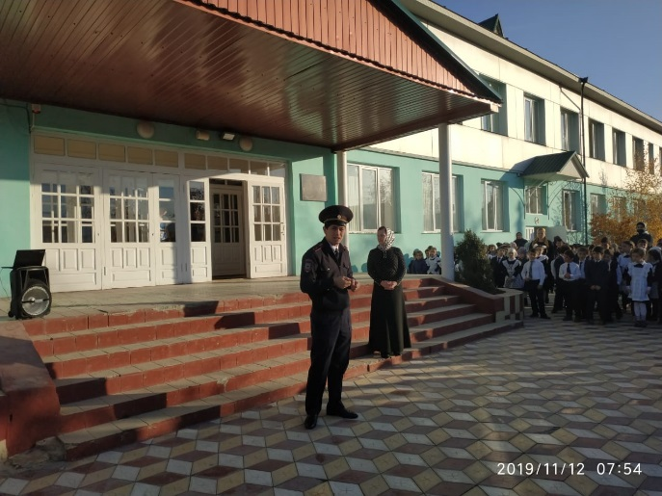
В актовом зале Дылымской гимназии после шестого урока прошло мероприятие «Мы против террора!» среди 7-11 классов.
На мероприятии были приглашены инспектора полиции Алисултанов Р. и Исаев И. Ученикам было рассказано, что терроризм сегодня стал серьезнейшей проблемой, с которой человечество вошло в ХХ1 столетие.

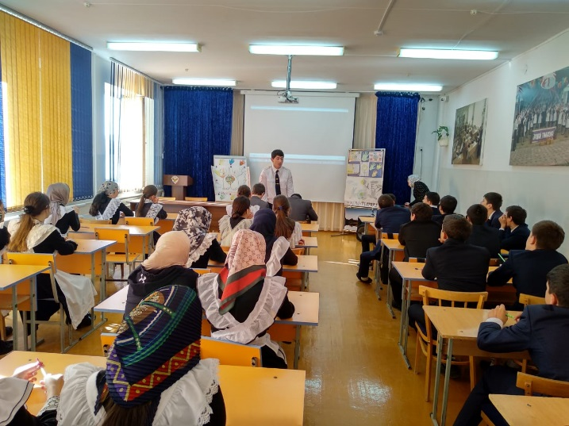
Учащиеся узнали, что именно молодые люди чаще всего становятся проводниками чуждой и чрезвычайно опасной для настоящего общества идеологии.
В ходе мероприятия были раскрыты понятия таких слов как «терроризм», «теракт» и причины, порождающие желания совершать террористические акты.
